Группа 27
Задание на 11 сентября.
Практическое занятие 3.
Тема: Перевод прямой речи в косвенную.
Цель:Вспомнить правило согласования времен.
План:1.Записать теорию , как переделать специальный прямой вопрос в косвенный
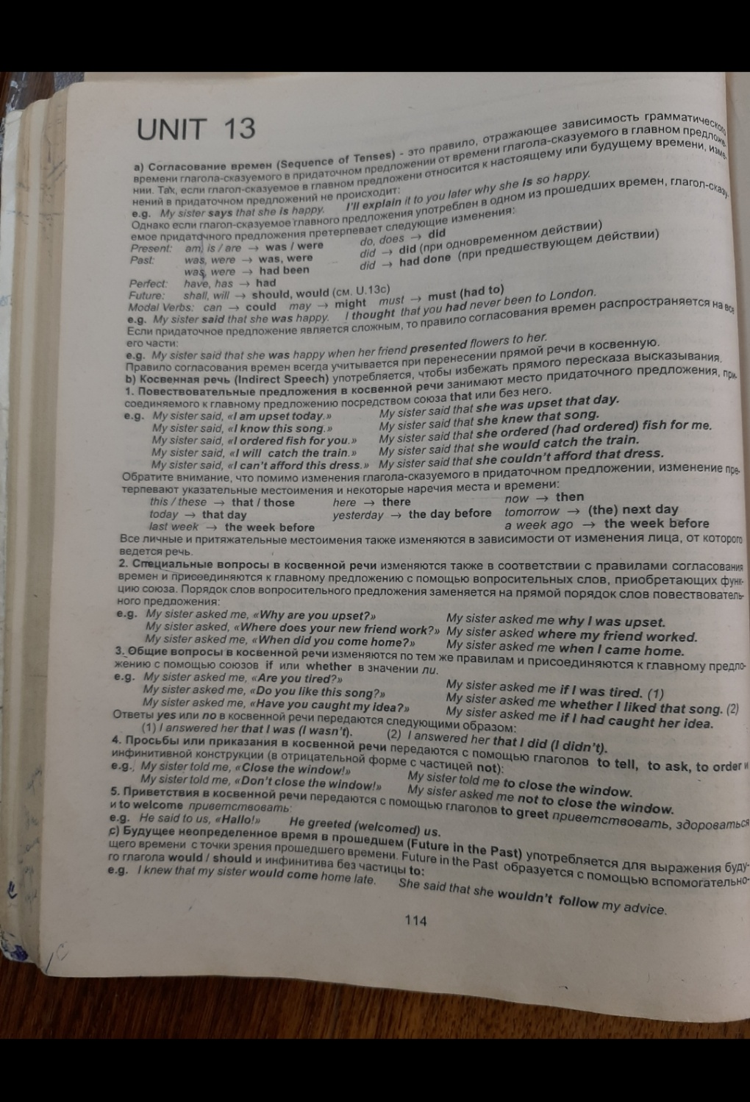
2.Выполнить упражнение 13.5 на стр.118
